Первые 2 страницы распечатываются детям.

Выполнив задание на 1 станции , ребята отгадывают место где расположено задание №2 (теннисный стол в фойе 2 этажа).

3 задание на стенде центра «точка роста». 4 задание на доске объявлений.

5 задание расположено среди рисунков на выставке 1 этажа.

**Здравствуй, дорогой друг!**

Сегодня мы устроим – квест-игру по финансовой грамотности.

Квест – это игра-путешествие, в которой много головоломок и задач, требующих приложения умственных усилий.

Сегодня ты будешь учиться зарабатывать игровые деньги интеллектуальным трудом, применять математические знания в решении финансовых задач.

В нашей игре нужно выполнить условия:

1. Закончить игру **до 14.00** и опустить **подписанный лист** в почтовый ящик в школьном фойе на входе (но чем быстрее всё сделаешь, тем лучше).

2. **Выполнить все задания** и постараться сделать их **правильно**.

Всего в нашем квесте 5 станций.

В маршрутном листе указан ваш путь. На станциях предстоит выполнять разные задания.

Ты заработаешь игровую валюту:

1. По 1 игровой рубль за участие.
2. Еще 1 рубль получат первые 10 человек за скорость.
3. Еще по 1 рублю три самых смекалистых.

Всю игровую валюту выдадим в пятницу утром. В течение дня пригласим посетить финансовую лавку, для приобретения сувениров на заработанные игровые деньги.

Подпиши свою фамилию и имя ______________________________, класс__________

**1 станция: Найди и выдели слова**

|  |  |
| --- | --- |
|  | Акция, Доход, Банк, Бухгалтер, Экономика, Капитал, Маркетинг, Налог, Облигация, Финансы |

**2 станция.** Задание ты найдешь в том, месте, где стоит стол, но он не для учебы. Где играют в спортивную игру, но это не спортзал.

Ответы на задание запиши в таблицу

Двести рублей

|  |  |  |  |
| --- | --- | --- | --- |
| А | Б | В | Г |
|  |  |  |  |

Две тысячи рублей

|  |  |  |  |
| --- | --- | --- | --- |
| А | Б | В | Г |
|  |  |  |  |

**3 станция.** Задание к этой станции ты найдешь на стенде центра образования «Точка роста»

Запиши ответ

|  |  |  |  |  |  |  |  |
| --- | --- | --- | --- | --- | --- | --- | --- |
|  |  |  |  |  |  |  |  |

**4 станция:** Задание на этой станции закодированы в кюар-коде на доске объявлений

Плеер ______________, вся покупка ______________

**5 станция:** А ты уже смотрел выставку рисунков, ничего странного не заметил?

Запиши 5 пословиц.

**Приложение задания**

**2 станция.** Задание ты найдешь в том, месте, где стоит стол, но он не для учебы, где играют в спортивную игру, но это не спортзал.

Поврежденные деньги необходимо восстановить. Установи соответствие, кусочек под каким номером необходимо поставить на места обозначенные буквами.

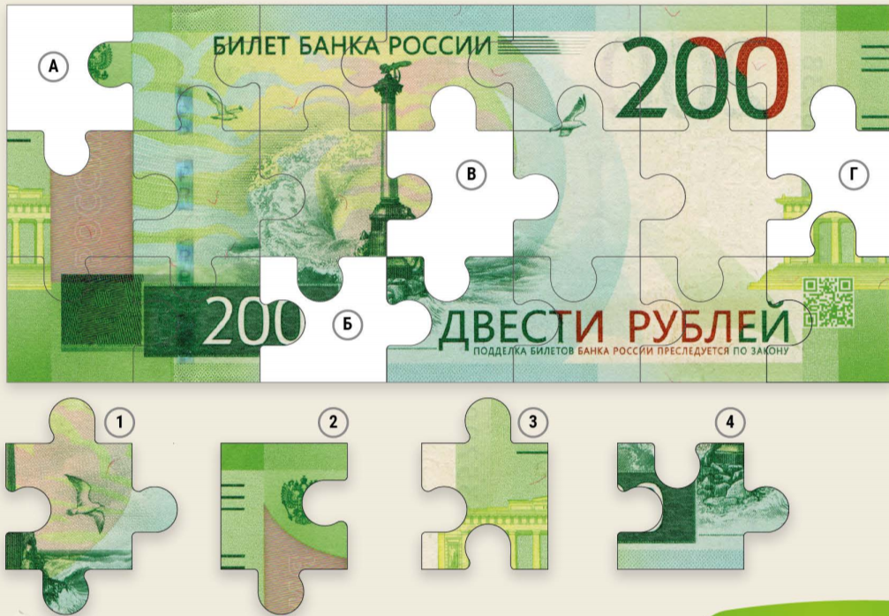

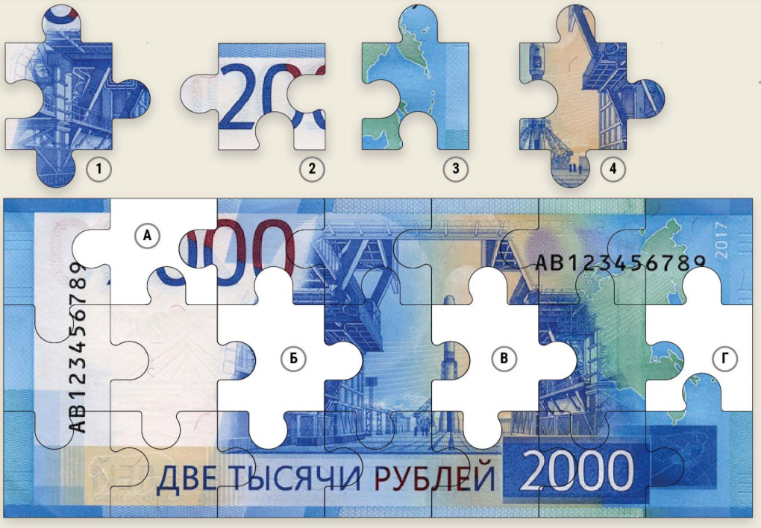

**3 станция**

Отгадайте слово, загаданное в примерах**.**

|  |  |  |  |  |  |  |
| --- | --- | --- | --- | --- | --- | --- |
| **Н** | **Т** | **М** | **Б** | **К** | **А** | **О** |
| **376** | **222** | **758** | **624** | **391** | **986** | **485** |

1) 792 – 168 = ?

2) 712 + 274 = ?

3) 366+ 10 = ?

4) 471 – 80 = ?

5) 921 – 436 = ?

6) 890 – 132 = ?

7) 712 + 274 = ?

8) 127 + 95 = ?

**4 станция:** Задание на этой станции закодированы в кюар-коде

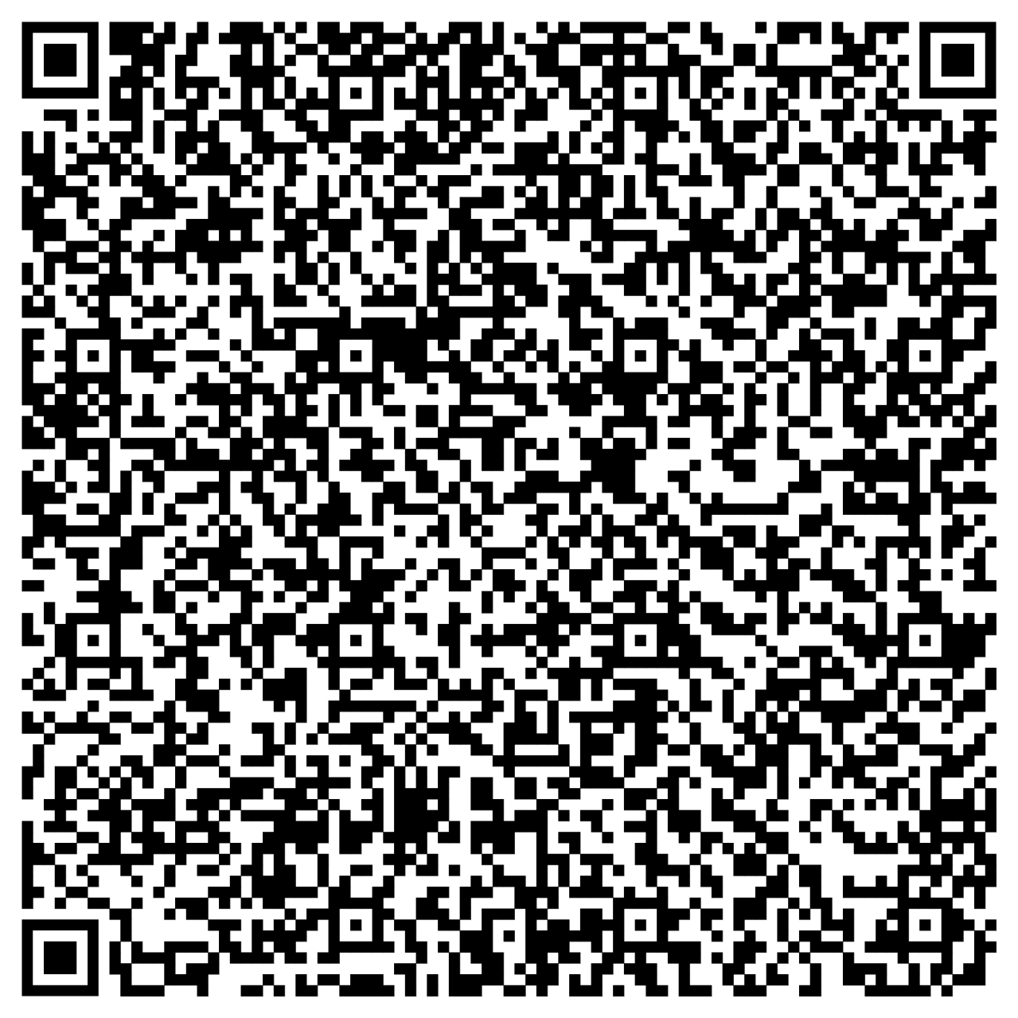

**5 станция.**

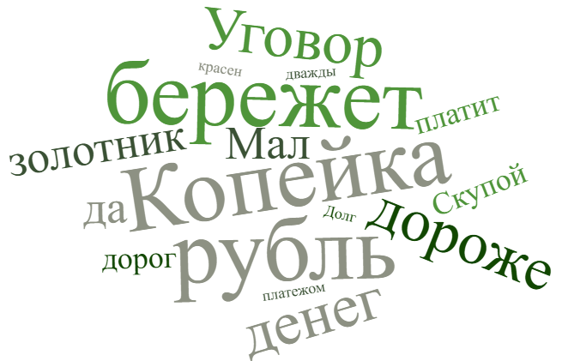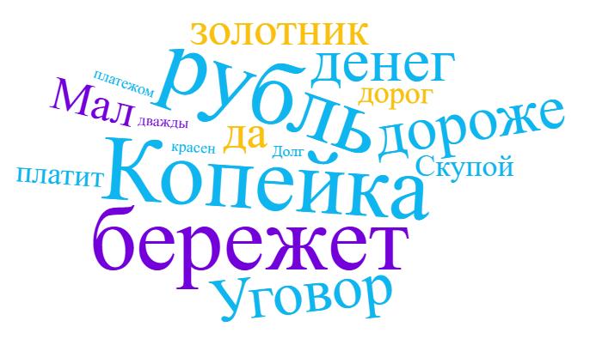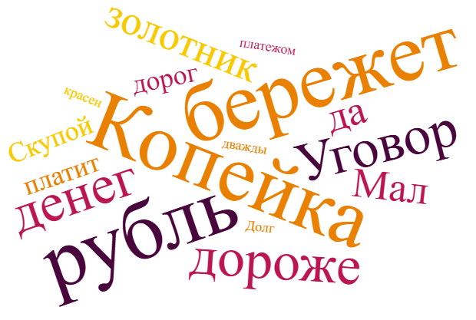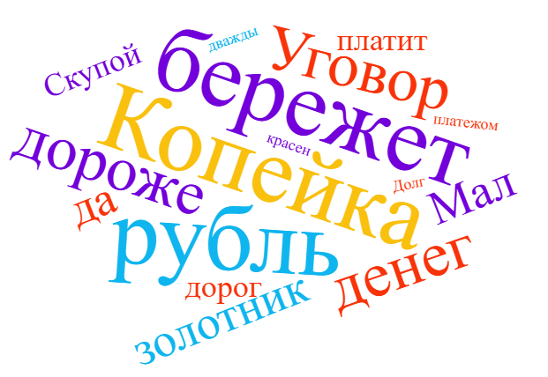

**Приложения ответы**

**2 станция.**

Ответы на задание запиши в таблицу

Двести рублей

|  |  |  |  |
| --- | --- | --- | --- |
| А | Б | В | Г |
| 2 | 4 | 1 | 3 |

Две тысячи рублей

|  |  |  |  |
| --- | --- | --- | --- |
| А | Б | В | Г |
| 2 | 1 | 4 | 3 |

**3 станция.** Задание к этой станции ты найдешь на стенде центра образования «Точка роста»

Запиши ответ

|  |  |  |  |  |  |  |  |
| --- | --- | --- | --- | --- | --- | --- | --- |
| б | а | н | к | о | м | а | т |

**4 станция:** Задание на этой станции закодированы в кюар-коде

Телевизор стоит 16000рублей, а мобильный телефон 4 000 рублей. Плеер стоит в 10 раз меньше, чем телевизор и телефон вместе. Сколько стоит плеер и какова сумма всех покупок?

2 000 – плеер, 22 000 – вся покупка

**5 станция**

Копейка рубль бережет.

Уговор дороже денег.

Мал золотник, да дорог.

Скупой платит дважды.

Долг платежом красен.